DiVRiGi - SİVAS (TECER - KANGAL) DEMiRYOLU VARYANTI PROJESi

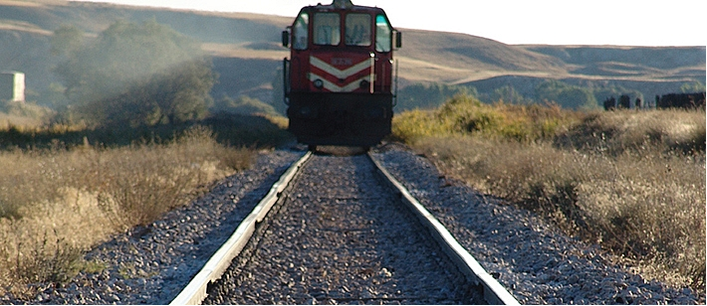

Teknik Özellikler:

- Hat uzunluğu : 47,5 km.
- Hat adedi : Tek hat
- Minumum Kurp Yarıçapı : 1000 metre
- Maksimum eğim : % 010
- Tünel Adedi : 2 adet toplam 6016 m. (Delme Tünel)
3 adet toplam 1023 m. (Aç-Kapa Tünel)

Projenin altyapısı tamamen ikmal edilmiş olup, hattın Geçici Kabul'u ve TCDD işletmesi Genel Müdürlüğü'ne devir teslimi 2003 Ağustos ayında yapılmıştır. Söz konusu hattın üstyapı, elektrifikasyon, sinyalizasyon ve telekomünikasyon işleri Yüklenici TCDD İşletmesi Genel Müdürlüğü’nce 21.10.2011 tarihinde tamamlanmış olup; hizmete açılmıştır.

